Лабораторная работа № 1. Построение организационной модели предприятия социальной сферы (2 часа)
Цель работы: построение организационной модели предприятия социальной сферы.

План проведения занятия:
1. Дать характеристику деятельности предприятия.
2. Выделить основные подразделения предприятия.
3. Распределить подразделения по объектам бизнес-архитектуры.
4. Построить схему организационной структуры предприятия
5. Сохранить рисунок схемы в файле.

На рис. 1 изображен пример организационной структуры страховой компании.

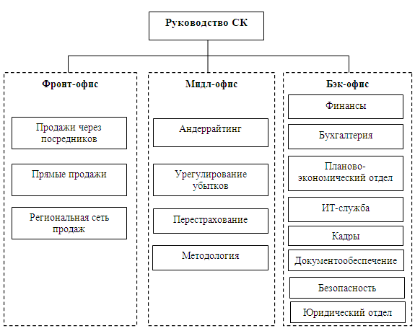

Рис. 1. Пример организационной структуры страховой компании

6. Защитить отчет
Используемое оборудование и программное обеспечение: персональный компьютер, пакет MS Office.

